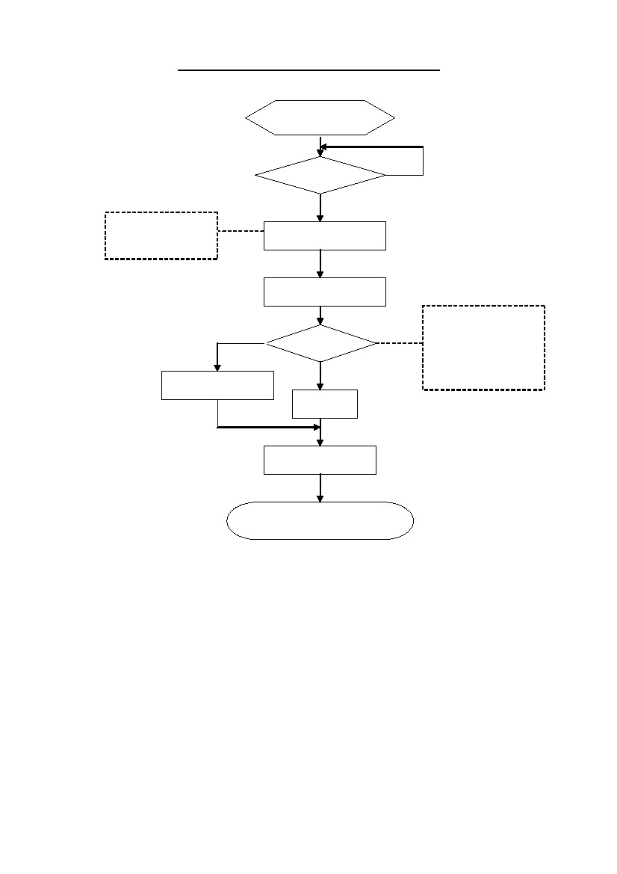
臺北縣高國中辦理學生改過銷過作業流程
擬定實施要點
校長核定
是
1、 學生提出申請。
2、 導師協助學生提
出申請。
否
受理案件
行為考察
1、 小過以下之處分由
學務主任核定。
2、 大過以上之處分應
提學生獎懲委員會
討論議決後由校長
核定。
不通過
審核
通過
銷過
維持原懲處
追蹤輔導
資料歸檔備查
1
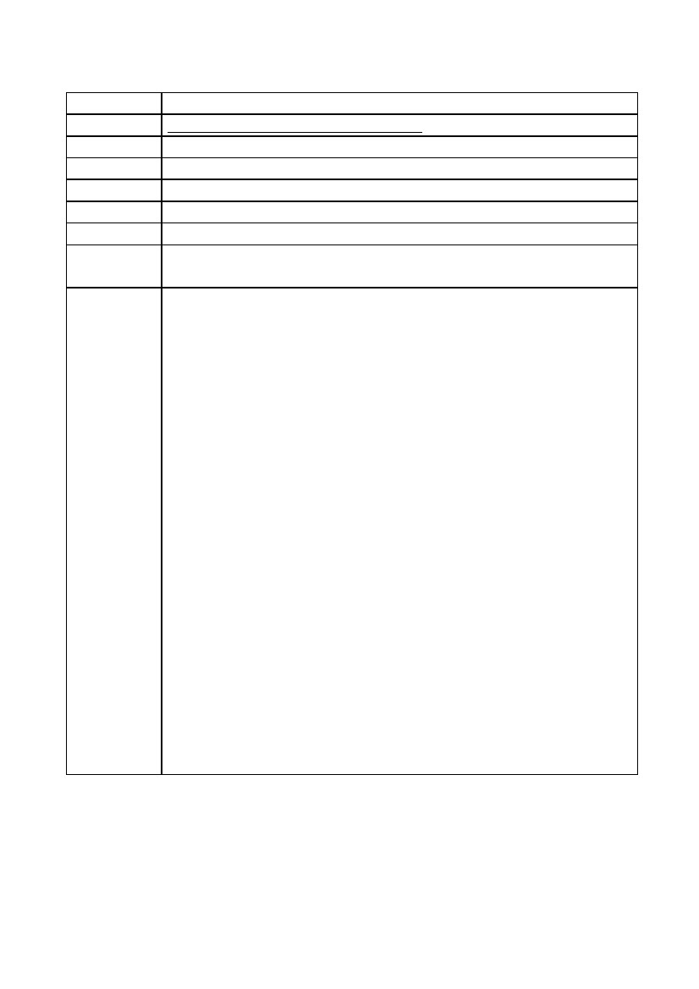
作業說明：
項目編號
項目名稱
承辦處室
協辦單位
辦理期程
辦理時間
注意事項
相關法令
辦理方式
95 年 3 月 16 日北府教特字第 095146884 號：臺北縣國民中學學生獎懲實施
要點
一、擬定實施要點
學務處擬定草案會知相關處室及學生獎懲委員會並提供意見。提請校長
核可後實施。
二、受理案件：學生逕自或經由導師協助提出申請改過銷過。
向生教組提出申請事宜。
三、行為考察
（一）學生改過銷過辦法或方式可由各校斟酌自定。
（二）改過銷過考察未完成：
1、維持原懲處。
2、經銷過之行為於在校期間再犯者不得註銷。
3、改過銷過未通過之事宜應以書面告知學生家長。
4、追蹤輔導：學校另應安排適當課程輔導學生。
四、審核
（一）改過銷過權責：
1、小過以下之處分由學務主任核定銷過。
2、大過以上之處分應提學生獎懲委員會討論議決後由校長核定銷過。
（二）註銷懲處
臺北縣高國中辦理學生改過銷過作業流程
五、資料歸檔備查
一、列冊管理每學期資料。
學務處
學生獎懲委員會、輔導處、教務處、導師
每學期
學生申請改過銷過時
2

